**EXCELENTÍSSIMO SENHOR PRESIDENTE DA CAMARA MUNICIPAL DE SUMARÉ**

**INDICO**, ao Exmo. Senhor Prefeito Municipal, que determine ao departamento competente providências urgentes no sentido efetuar a pintura da sinalização de solo (em especial sinalização de “PARE” e de “ÁREA ESCOLAR”) na Rua Eng Jaime Pinheiro Ulhoa Cintra, 10, cruzamento com a Rua Ezequiel Alves de Souza, Pq Bandeirantes I.

A solicitação se faz necessária tendo em vista que no local observa-se a ausência de sinalização tanto de solo quanto vertical o que prejudica o transito e tem causado colisões, além do grande fluxo de veículos escolares de transporte de alunos no cruzamento.

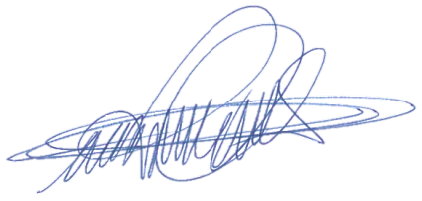Sala das sessões, 25 de outubro de 2021.

**DIGÃO**

**VEREADOR**